青岛西海岸新区隐珠小学

2021年一年级招生简章

根据青西新教体字〔2021〕166 号《青岛西海岸新区教育和体育局关于做好 2021 年义务教育学校招生工作的通知》精神，现拟定隐珠小学2021年一年级招生简章，具体事宜如下：
一、招生区域
大卢河以东、两河路以西、临港路以南、东岳中路以北的区域；两河路以东、胶州湾路以北除高家庄招生区域外的灵山卫街道办事处部分村居。
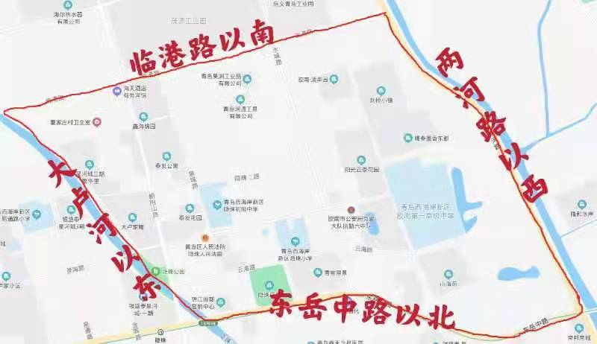
二、招生年龄
依法保障适龄儿童少年入学。小学一年级招生对象为年满6周岁（截止到2021年8月31日）的户籍儿童。
本区户籍的小学一年级适龄儿童因身体健康等原因需缓学的，学生父母或其他法定监护人应到区域内学校提出申请，并报区教育和体育局备案，经批准后方可缓学。
三、招生类型
根据学生户籍和监护人住房情况将本区新生学位类型分为5类：
学位类型1：本区户籍儿童，落户地址与监护人住宅房产一致，均在学校片区内；
学位类型2：本区户籍儿童，落户地址与监护人住宅房产不一致，监护人住宅房产在学校片区内；
学位类型3：本区户籍儿童，落户地址在学校片区内，儿童及其监护人在青岛西海岸新区内均无自有住宅房产；
学位类型4：符合入学条件的非本区户籍儿童，监护人住宅房产在学校片区内；
学位类型5：符合入学条件的非本区户籍儿童，监护人在学校片区内租房居住。
四、报名方式
根据《青岛市教育局关于印发<推进全市义务教育招生“一网通办”工作实施方案>的通知》（青教通字〔2021〕6号）要求，全区公办、民办中小学统一实行招生报名“一网通办”。家长可选择手机端或电脑端报名的方式完成入学信息登记。
1.手机端报名
适龄儿童监护人需提前下载“爱山东青e办”APP或“爱山东”APP，完成注册及身份认证，在手机端进行信息采集、证明材料上传和志愿填报。
2.电脑端报名家长在“爱山东青e办”APP完成注册及身份认证后，也可选择在电脑端打开招生平台网址扫码登录，进行信息采集、证明材料上传和志愿填报。
电脑端报名网址：
小学：https://qdhd.eduzs.net:9103/qdhdxxzs/
3.一网通办的具体操作见网上报名指南，家长可关注“青岛西海岸新区教育和体育局”微信公众号，或通过“青岛西海岸新区政务网（www.huangdao.gov.cn）”查询，路径如下：青岛西海岸新区政务网首页-部门信息公开-区教育和体育局-信息公开目录-公示公告。
4.家长需真实、准确地提报相关入学信息，如提供虚假报名材料经查证属实的，将只能在补录阶段报名。
为确保安全，该系统在每个报名阶段的首日9:00开放，直至每个报名阶段最后一天的24:00关闭。在每阶段的报名信息采集时间段内，家长可随时修改报名信息，信息采集截止后，平台封闭，所登记的入学信息不再更改。
今年的网上报名系统部分入学材料需上传相应证件照片，请家长提前准备好相关证件的图片，按照系统中的提示在相应位置进行上传。
除补录阶段外，其他报名阶段不以报名的先后顺序为录取依据。通常各阶段开放报名的第一天注册登录人数较多，特别是第二阶段第一天上午的报名人数最多，容易发生网络拥堵，建议家长在前三个报名阶段错开报名高峰，合理安排报名时间。
五、网上报名的准备材料及审核方式
1.本区户籍的儿童
家长需准备公安部门核发的儿童随父母同户的户口簿和儿童父母的住宅类房屋产权证进行审核确认；儿童户籍不与父母同户的，需同时准备出生医学证明以确认亲子关系；
使用祖父母或外祖父母房产报名的，需准备公安部门核发的儿童随父母、祖父母或外祖父母同户的户口簿，以及与户籍地址一致的住宅类房屋产权证。
2.非本区户籍的儿童
家长需准备儿童父母一方在本区的劳动合同、社保卡（同时提交由合同单位为其在本区连续缴纳一年以上的社保明细）或工商营业执照(在本区办理的登记时间一年以上)；父母一方在本区的居住证；父母一方在本区的住宅类房屋产权证或在本区办理的登记时间一年以上的正式房屋租赁登记备案证明；学生及其父母在原籍的户口簿；儿童户籍不与父母同户的，需同时准备出生医学证明以确认亲子关系；儿童父母一方非西海岸新区户籍但户籍属于青岛市内的，不再需要提供“山东省居住证”。
3.入学材料审核
学校通过大数据比对结合现场审核等方式，优化报名信息审核流程，降低信息核实、材料验证成本，为家长做好服务工作，努力实现网上报名“一网通办”。
家长需真实、准确地提报相关入学信息，如提供虚假报名材料经查证属实的，将只能在补录阶段重新报名。
六、关于入学材料的具体要求
●自购房或租赁房的房屋用途：须为住宅、居住或商住两用。
●期房：已购买但未办理房产证的房产，如购房合同中约定的交房日期在孩子入学当年的8月31日前，并且确已实际交房，可使用购房合同及购房发票作为孩子入学的报名材料，需在招生平台中上传购房合同、购房发票的相应照片，并由学校审核原件。
●房屋租赁登记备案的登记日期截止至孩子入学当年的8月31日应满一年以上，且在有效期内。
●居住证须为青岛西海岸新区公安机关颁发且在有效期内。
●外来务工人员提供的社保明细需是用工单位为其在我区连续缴纳的，截止至孩子入学当年的8月31日应满一年以上，因此建议家长在孩子入学前保证社保缴纳的连续性。
●如提供营业执照，其经营者或法人需为孩子父母，营业执照需在有效期内且经营地址在青岛西海岸新区（黄岛区），营业执照的登记日期截止至孩子入学当年的8月31日应满一年以上。
七、报名时间
第一阶段 第一阶段与本校招生工作无关。
第二阶段
1.报名信息采集时间：7月9日—7月13日
2.报名对象：本区户籍学生、符合公办学校入学条件的非本区户籍自购房学生（即学位类型1、2、3、4）。
3.学校审核时间及地点：
7月15日-7月17日8:00-11:30、14:00-17:00，三楼教导处。
4.家长查询录取结果时间：7月24日
第三阶段
1.报名信息采集时间：7月25日—7月27日
2.报名对象：符合我区公办学校入学条件的非本区户籍租赁房学生（即学位类型5）。
3.学校审核时间及地点：7月28日—7月29日 8:00-11:30，14:00-17:00，三楼教导处。
4.家长查询录取结果时间：7月30日
补录阶段
1.报名对象：在以上报名阶段未在规定时间内报名的符合我校入学条件的学生。
2.报名信息采集时间：8月3日
3.学校审核及录取时间：8月4日8:00-11:30，14:00-17:00，隐珠小学三楼教导处
4.家长查询录取结果时间：8月5日
八、发放通知书时间
符合条件的学生家长携带身份证于2021年8月21日上午8:00—11:30、下午2:00—5:30到学校领取新生入学通知书及报名材料原件。
九、招生咨询电话
青岛西海岸新区隐珠小学招生咨询电话：83190189 17685712912
十、温馨提示
1.建议家长在孩子入学前提前一年了解招生入学政策，以便提前准备好相关入学材料。具体的招生政策以孩子入学当年我区义务教育招生的相关文件通知为准。家长可以关注“青岛西海岸新区教育和体育局”“青岛西海岸新区隐珠小学”微信公众号了解招生工作的具体要求。
2.在规定报名期限内，网上申请报名时间的先后不作为学位安排的依据，家长可错开申请时间，以免造成网络塞车，影响顺利申请。
3.区特教中心面向全区招收智力残疾适龄儿童、少年就读。适龄视力、听力残疾儿童和少年，分别到青岛市盲校和青岛市中心聋校就读。青岛市晨星实验学校面向全市招收培智类残疾儿童少年。所有残疾学生均享受全免费教育。

青岛西海岸新区隐珠小学
2021年6月8日

